Kalibrering – Faxitron

Syfte
Upprätthålla bildkvaliteten.

Förändringar sedan föregående version
Inga förändringar.

Åtgärder
Kalibrering utförs dagligen innan användning av Faxitron.
Ansvarig: Tidbokssjuksköterska

Kalibrera
- Starta datorn och vrid nyckeln enligt bild.

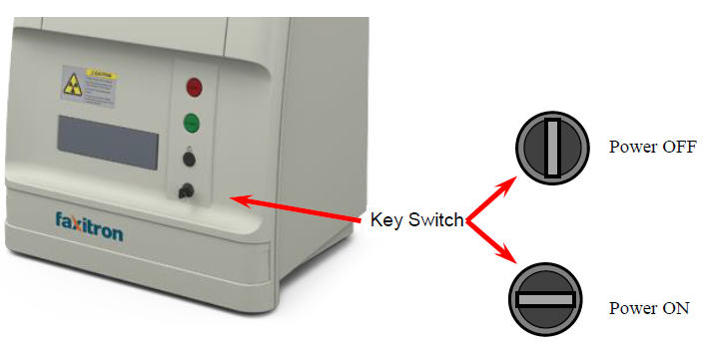
Röntgenkammes låda
Knapp för att öppna röntgenkammarens låda
- Låt systemet vara på i 30 minuter innan kalibrering påbörjas.
- Kontrollera att röntgenkammarens låda är tom.
- Dubbelklicka på och startsidan visas.
- Dubbelklicka på ”Calibrate”
- Klicka på ”Start Calibration” 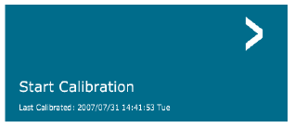 och kalibreringen utförs.

